根河统战信息
2020第36期
签发：郎金环
中共根河市委统战部 2020年6月28日
市委统战部开展卫生清洁志愿活动

为纪念中国共产党成立99周年，重温党的光辉历史，发挥党的光荣传统，市委统战部党支部前往敖乡民宿开展环境整治、卫生保洁的志愿服务。
敖乡前段时间刚刚结束的民宿房屋翻修，虽然已经清理了建筑垃圾，但很多泡沫等较轻的白色垃圾散落范围较广，不易清理，需要人工进行细致的捡拾。市委统战部党支部在此之际开展卫生清洁的志愿服务，帮助敖乡居民清理垃圾，还他们一个整洁、优美、文明有序的生活环境。
此次志愿服务活动有效提升了广大干部群众的清洁卫生和保护环境意识，也为敖乡整体的卫生环境改善贡献一份力量，推动当地环境保护、文明城创建活动更加有效开展。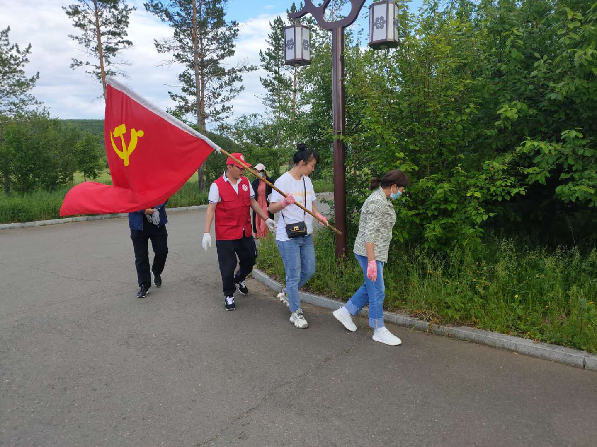
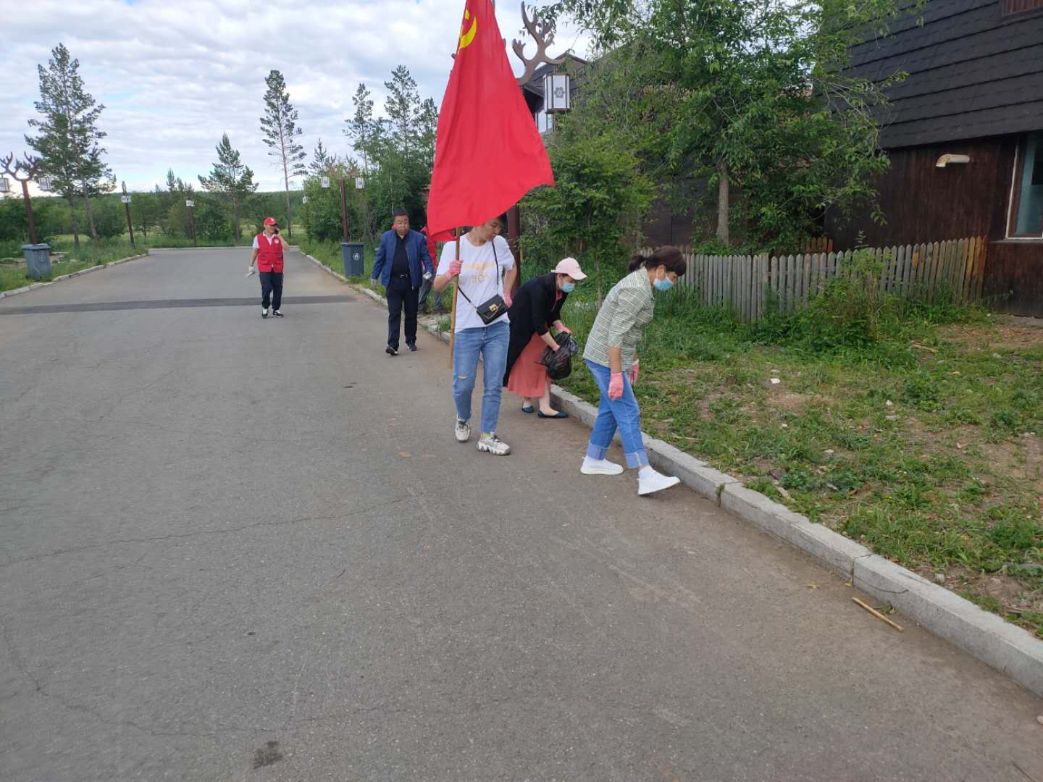
根河市委统战部
-----------------------------------------------------------------------------
责任编辑：韩宇婷 电话：0470--5231214
-----------------------------------------------------------------------------

